**HƯỚNG DẪN CHƯƠNG TRÌNH**

Hướng dẫn này em thực hiện vào giữa tuần thứ năm.

**MỤC LỤC:**

**MỤC LỤC:** 1

**DANH MỤC HÌNH ẢNH:** 1

**DANH MỤC BẢNG BIỂU:** 2

**I.** **TẢI DỰ ÁN TỪ SHARE GIT HUB:** 3

**II.** **TẢI VÀ CÀI ĐẶT UNITY (NẾU CHƯA CÓ):** 4

**1.** **Tải Unity HUD:** 4

**2.** **Tạo tài khoản Unity:** 6

**3.** **Tải Unity:** 8

**III.** **MỞ DỰ ÁN ĐÃ TẢI VỀ VÀ TÙY CHỈNH:** 10

**1.** **Mở dự án đã tải từ Share Git Hub:** 10

**2.** **Tùy chỉnh dự án để không phát sinh lỗi khi chạy game:** 12

**IV.** **MỞ CÁC SCENES ĐỂ CHẠY KIỂM THỬ CHƯƠNG TRÌNH GAME:** 13

**V.** **NHÌN LẠI CÁC CỬA SỔ LÀM VIỆC CỦA UNITY:** 15

**VI.** **CÁCH CHẠY KIỂM THỬ GAME:** 18

**1.** **Chạy kiểm thử game:** 18

**2.** **Kiểm tra Component của đối tượng:** 19

**3.** **Kiểm tra Script của đối tượng:** 21

**DANH MỤC HÌNH ẢNH:**

Hình 1: Truy cập vào github của sản phẩm 3

Hình 2: Chọn “Code” và chọn “Dowload Zip” 3

Hình 3: Sau khi tải về và giải nén thì sẽ được dự án em đang phát triển 4

Hình 4: Giao diện trang web tải Unity 4

Hình 5: Nhấn nút download 4

Hình 6: Logo UnityHUDSetUp.exe 5

Hình 7: Điền khoản của Unity 5

Hình 8: Chọn folder lưu trữ và cài đặt 5

Hình 9: Truy cập trang web chính thức của Unity 6

Hình 10: chọn “Create a Unity ID” hoặc “Sign In” ở góc trên bên phải màn hình 6

Hình 11: màn hình đăng nhập hiện ra và chọn “Email Login” 7

Hình 12: chọn “Register” hoặc đăng kí nhanh bằng cách chọn các lựa chọn như Gmail, Facebook,….. 7

Hình 13: giao diện của Unity HUD 8

Hình 14: Nhấn “Installs” ở góc bên phải màn hình 8

Hình 15: Cửa sổ “Installs” hiện ra và nhấn “Install Editor” 9

Hình 16: Cửa sổ Unity Editor hiện ra và chọn một trong số chúng 9

Hình 17: Phiên bản Unity em đang dùng hiện tại. Nhấn tải về và cài đặt xong sẽ hiện như thế này. 9

Hình 18: Trở lại gioa diện chính của Unity 10

Hình 19: Nhấn “Add” ở góc bên phải màn hình và chọn “Add project from disk” 10

Hình 20: Chọn Project đã tải về và giải nén trước đó và chọn “Add Project” 11

Hình 21: Project đã chọn hiện lên là double click vào nó 11

Hình 22: Đợi một lúc cho đến khi dự án hoàn thành tải và hiện ra là xong 11

Hình 23: Chọn “File” ở góc trên bên trái màn hình -> Chọn “Build Setting” 12

Hình 24: Cửa sổ “Build Setting” hiện ra, chọn nền tảng Mobile và chọn “Switch Platform” 12

Hình 25: đặt cổng hiển thị ở cửa sổ Game là “16:9 Portraid” 13

Hình 26: Màn hình làm việc đã chuyển sang màn hình dọc như Mobile 13

Hình 27: Thấy folder “Scenes” dùng để lưu trữ các scene đã tạo 14

Hình 28: Mở Scene bằng cách double click vào Scene đó. VD: mainGame 14

Hình 29: Nội dung Scene “MainGame” mở ra và cho người phát triển là và chạy thử nghiệm 15

Hình 30: Cửa sổ Scene 15

Hình 31: Cửa sổ Game 16

Hình 32: Cửa sổ Folder chứa dữ liệu tất cả các thứ sử dụng trong trò chơi 16

Hình 33: Cửa sổ Hierarchy 17

Hình 34: Ví dụ về cửa sổ Hierarchy quản lý đối tượng 17

Hình 35: Cửa sổ Inspector chứa các component của đối tượng “Player” 18

Hình 36: Nút Play chạy game 18

Hình 37: Game đã chạy ở cửa sổ Game 19

Hình 38: Click vào đối tượng và các component của nó sẽ hiện ra ở cửa sổ Inspector 20

Hình 39: Double click và nó mở ra không gian làm việc riêng cho đối tượng Prefab “Enemy” 20

Hình 40: Nhấn nút mũi tên sẽ trở lại màn hình làm việc chính 21

Hình 41: Mở folder Script và chọn script muốn mở 21

Hình 42: Chế độ xem nhanh script trên cửa sổ Inspector 22

Hình 43: phần mềm visual Studio code hiện ra và có thể lập trình 22

**DANH MỤC BẢNG BIỂU:**

1. **TẢI DỰ ÁN TỪ SHARE GIT HUB:**

**Bước 1:** truy cập vào github của sản phẩm:

<https://github.com/Quangvinh29/gameEarthDefender/tree/develop>

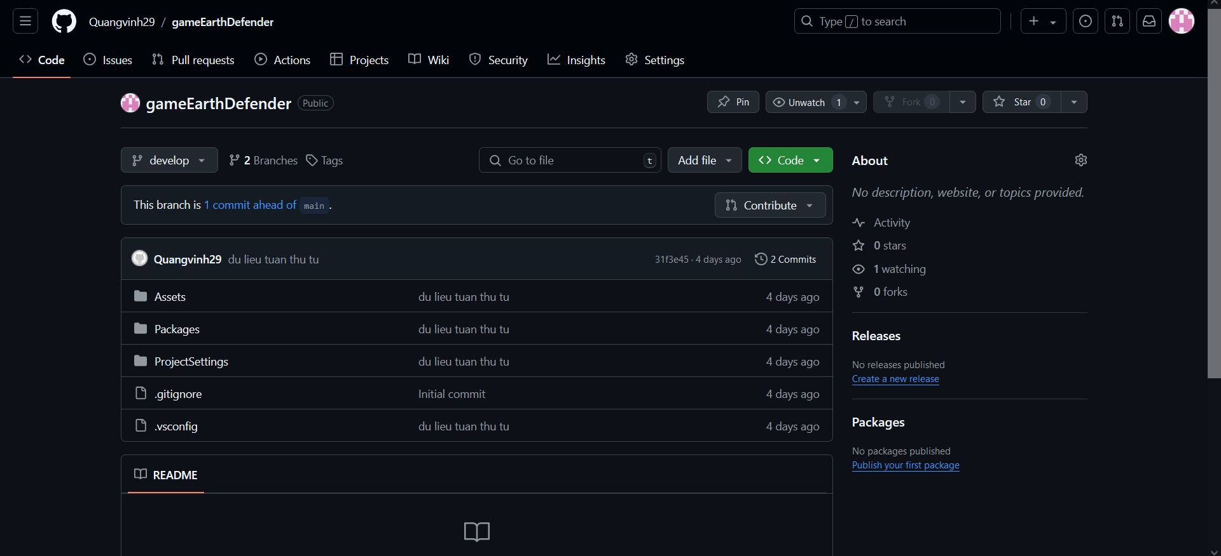

Hình 1: Truy cập vào github của sản phẩm

**Bước 2:** Chọn “Code” và chọn “Dowload Zip”:

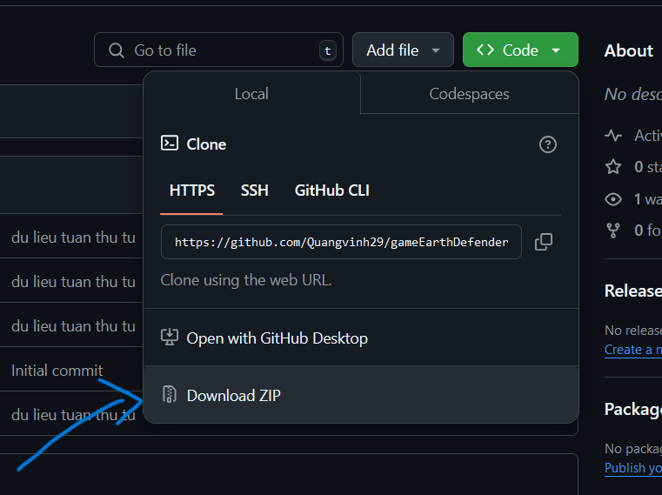

Hình 2: Chọn “Code” và chọn “Dowload Zip”

**Bước 3:** Đợi tải về và giải nén file zip sẽ được sản phẩm em đang phát triển:

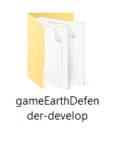

Hình 3: Sau khi tải về và giải nén thì sẽ được dự án em đang phát triển

1. **TẢI VÀ CÀI ĐẶT UNITY (NẾU CHƯA CÓ):**

## **Tải Unity HUD:**

Như em đã trình bày ở tuần thứ hai, Unity HUD là phần mềm dùng để quản lý các dự án của unity.

**Bước 1:** truy cập vào trang<https://unity.com/download>

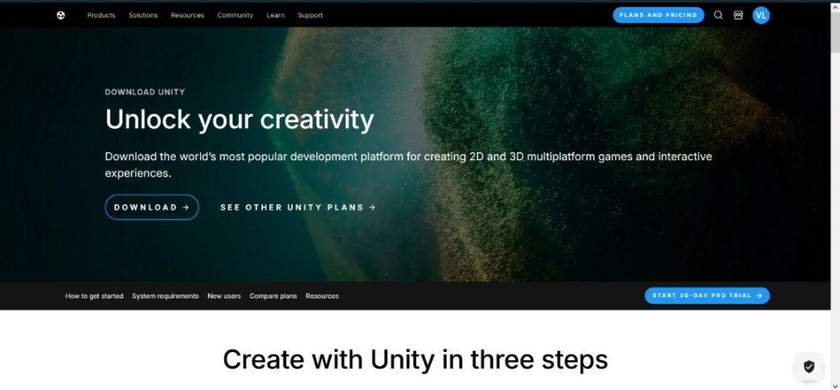

Hình 4: Giao diện trang web tải Unity

**Bước 2:** Nhấn download

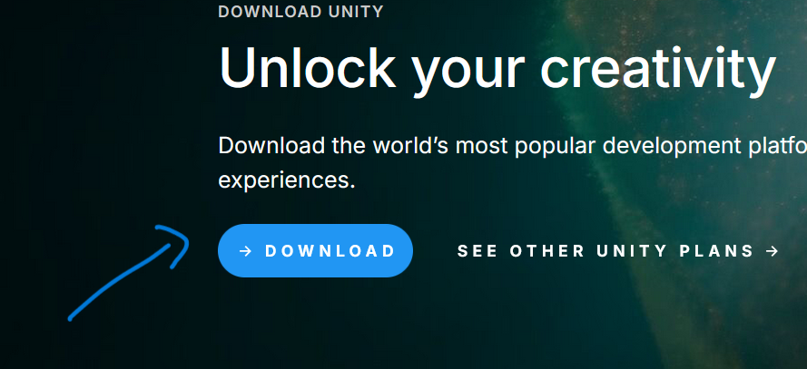

Hình 5: Nhấn nút download

**Bước 3:** chạy UnityHudSetup.exe

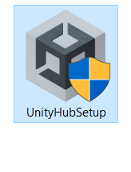

Hình 6: Logo UnityHUDSetUp.exe

**Bước 4:** Nhấn “I Agree”

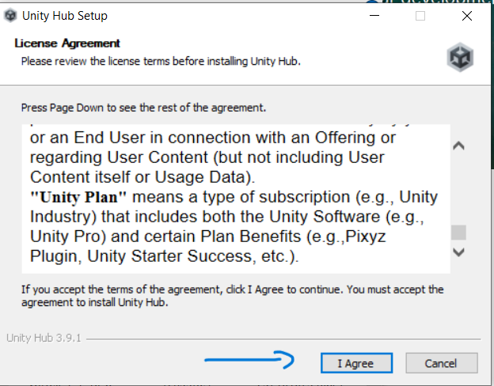

Hình 7: Điền khoản của Unity

Bước 5: Chọn Folder lưu trữ và nhấn Install

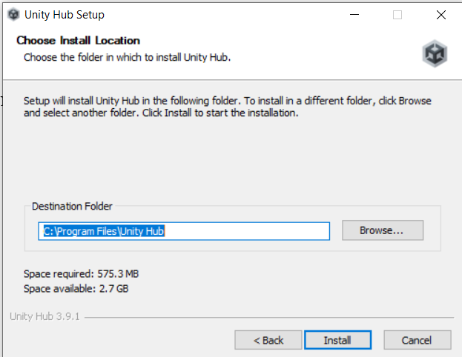

Hình 8: Chọn folder lưu trữ và cài đặt

## **Tạo tài khoản Unity:**

Sau khi có Unity HUD, cần phải có tài khoản thì mới có thể phát triển được.

**Bước 1:** truy cập trang web của Unity: https://unity.com/

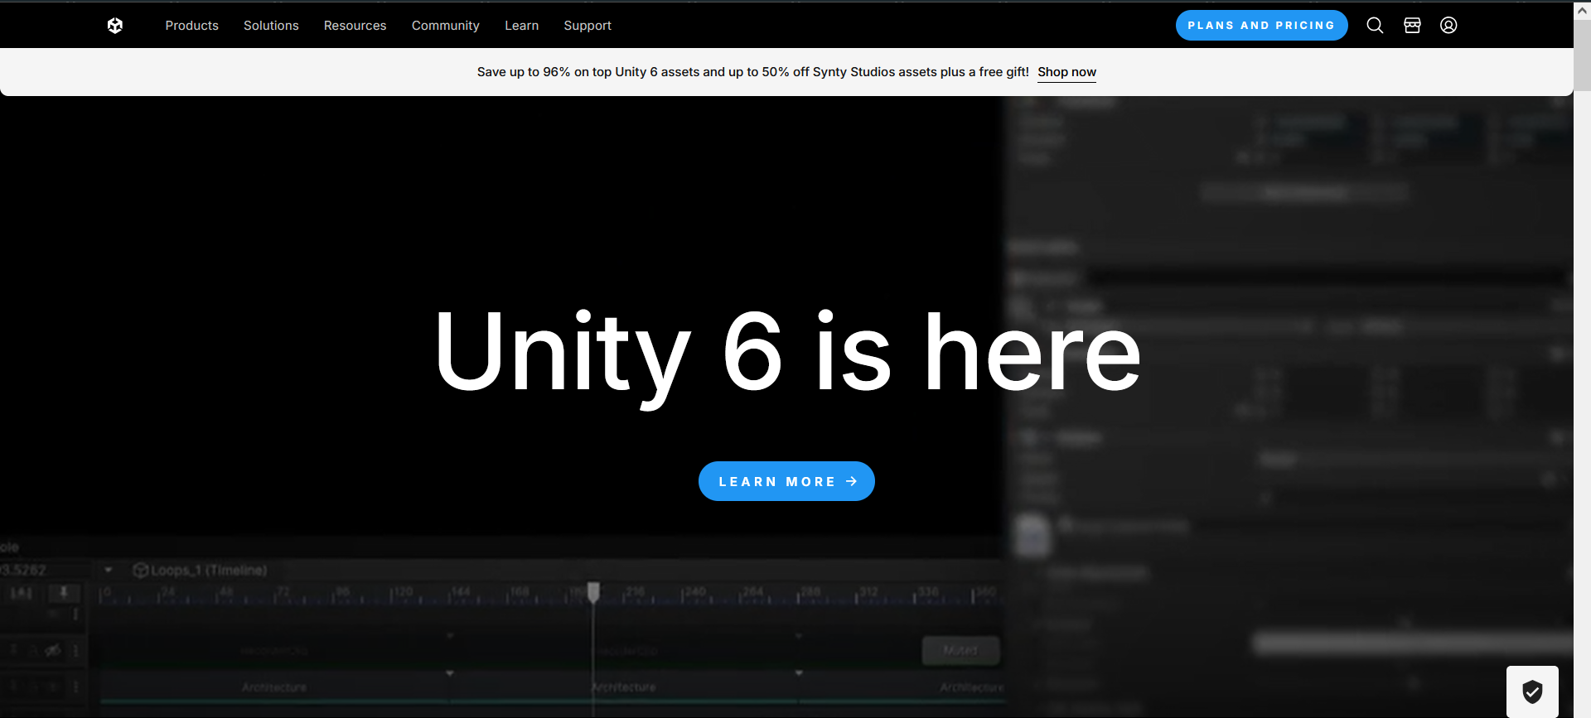

Hình 9: Truy cập trang web chính thức của Unity

**Bước 2:** chọn “Create a Unity ID” hoặc “Sign In” ở góc trên bên phải màn hình:

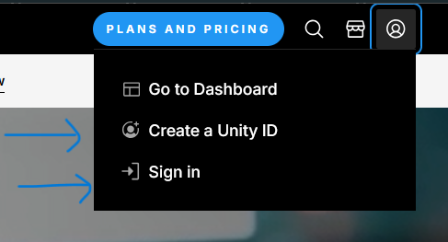

Hình 10: chọn “Create a Unity ID” hoặc “Sign In” ở góc trên bên phải màn hình

**Bước 3:** màn hình đăng nhập hiện ra và chọn “Email Login”:

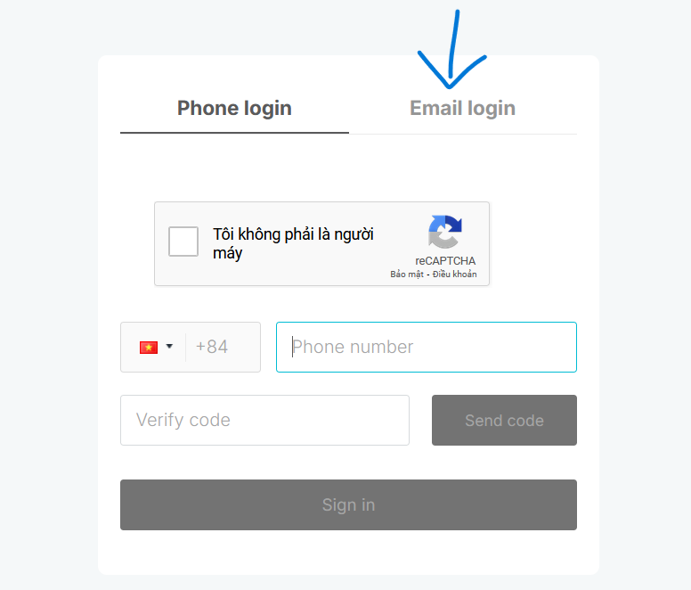

Hình 11: màn hình đăng nhập hiện ra và chọn “Email Login”

**Bước 4:** Sau đó có thể chọn “Register” hoặc đăng kí nhanh bằng cách chọn các lựa chọn như Gmail, Facebook,…..

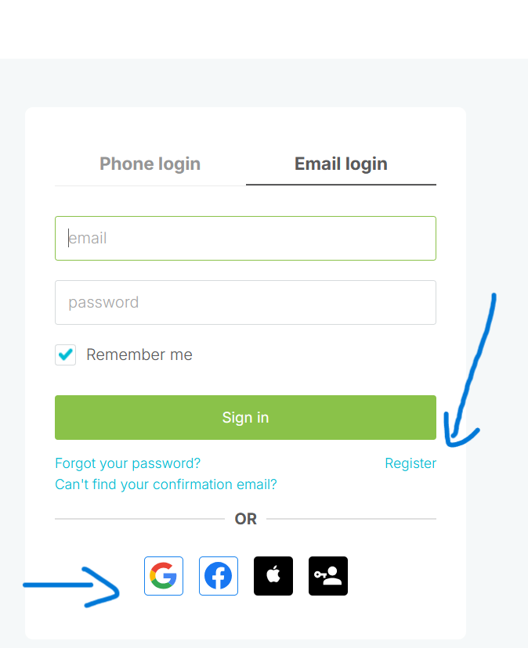

Hình 12: chọn “Register” hoặc đăng kí nhanh bằng cách chọn các lựa chọn như Gmail, Facebook,…..

Bởi vì em đã đăng kí tài khoản rồi nên em không đăng kí lại lần nữa.

**Bước 4:** thực hiện chọn các gói phù hợp với bản thân: gói sinh viên, gói cá nhân, gói doanh nghiệp,….

Mỗi cái sẽ có lợi ích lớn hơn và mức phí đắt hơn.

## **Tải Unity:**

Sau khi đã có tài khoản, mở phần mềm “Unity Hud”. Đăng nhập nếu có yêu cầu đăng nhập. Nó sẽ có giao diện như sau:

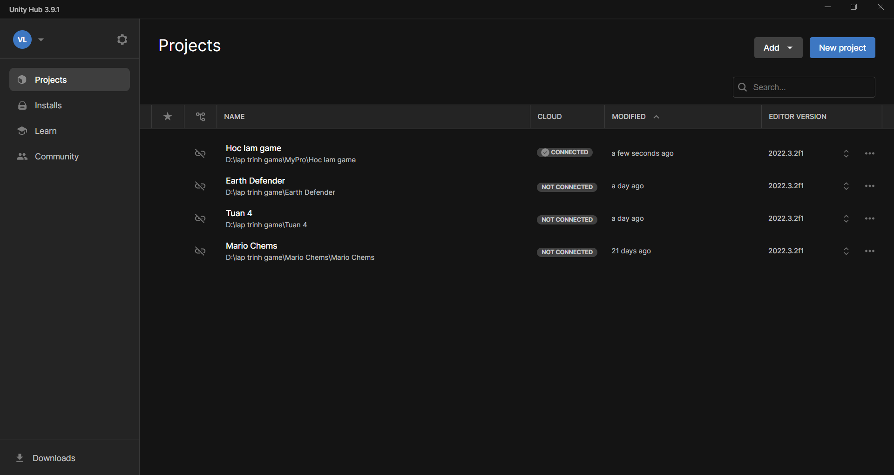

Hình 13: giao diện của Unity HUD

**Bước 1:** Nhấn “Installs” ở góc bên phải màn hình:

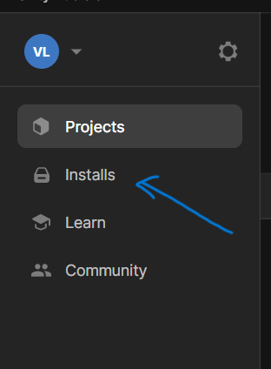

Hình 14: Nhấn “Installs” ở góc bên phải màn hình

**Bước 3:** Cửa sổ “Installs” hiện ra và nhấn “Install Editor”:

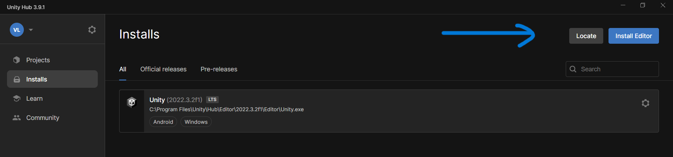

Hình 15: Cửa sổ “Installs” hiện ra và nhấn “Install Editor”

**Bước 4:** Ở đẩy có thể chọn những cái phiên bản Unity khác nhau hiện có trên Unity hud, các phiên bản cũ hơn thì sẽ cần lên trang web tải về:

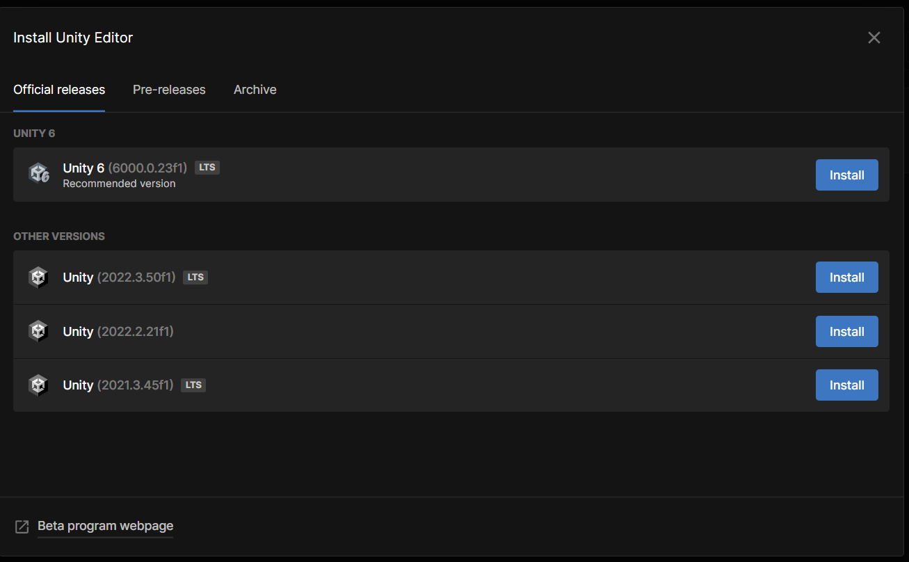

Hình 16: Cửa sổ Unity Editor hiện ra và chọn một trong số chúng

**Bước 5:** Khi đã quyết định phiên bản nào, nhấn “Install” để tải về là xong. Như của em đang sử dụng là phiên bản 2022.3.2f1. Khi tải hoàn thành nó sẽ hiện như sau:

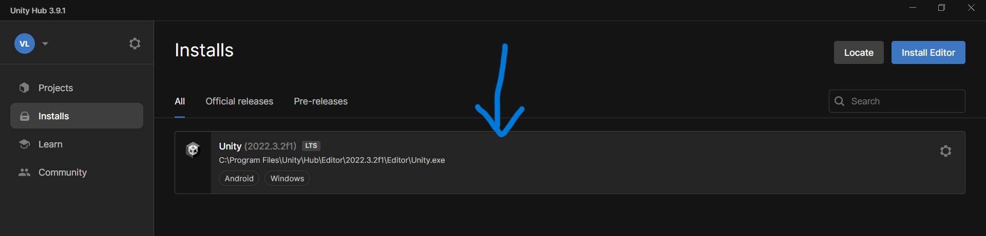

Hình 17: Phiên bản Unity em đang dùng hiện tại. Nhấn tải về và cài đặt xong sẽ hiện như thế này.

1. **MỞ DỰ ÁN ĐÃ TẢI VỀ VÀ TÙY CHỈNH:**

## **Mở dự án đã tải từ Share Git Hub:**

Trờ lại giao diện chính:

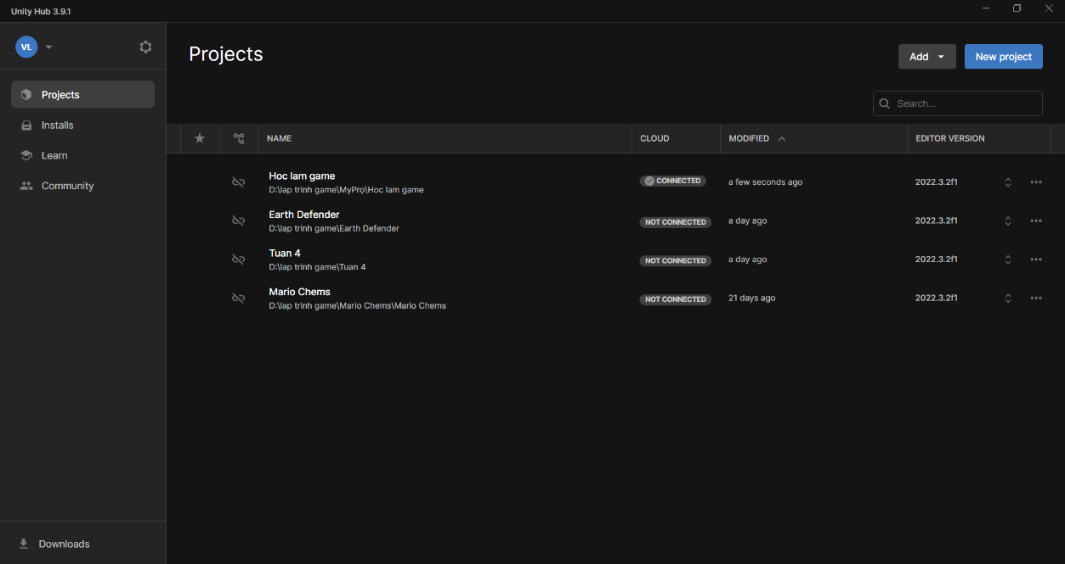

Hình 18: Trở lại gioa diện chính của Unity

**Bước 1:** Nhấn “Add” ở góc bên phải màn hình và chọn “Add project from disk”:

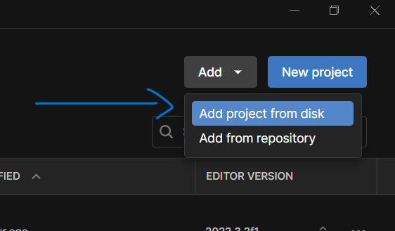

Hình 19: Nhấn “Add” ở góc bên phải màn hình và chọn “Add project from disk”

**Bước 2:** Chọn Project đã tải về và giải nén trước đó và chọn “Add Project”:

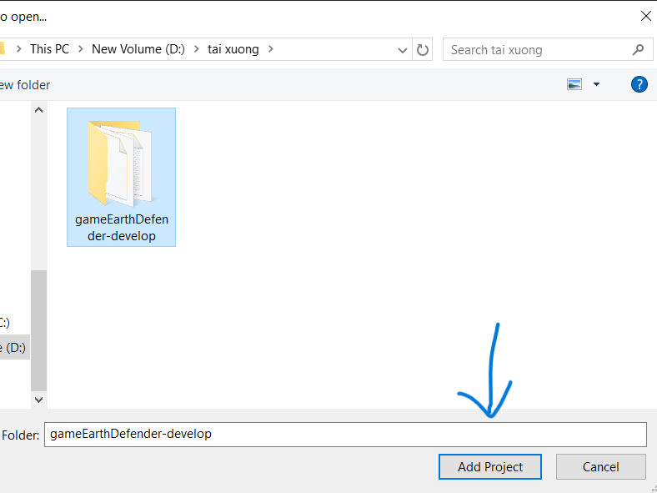

Hình 20: Chọn Project đã tải về và giải nén trước đó và chọn “Add Project”

**Bước 3:** Project đã chọn hiện lên là double click vào nó:

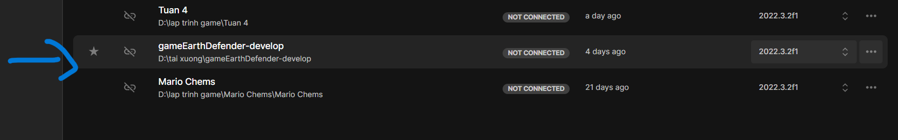

Hình 21: Project đã chọn hiện lên là double click vào nó

**Bước 4:** Đợi một lúc cho đến khi dự án hoàn thành tải và hiện ra là xong:

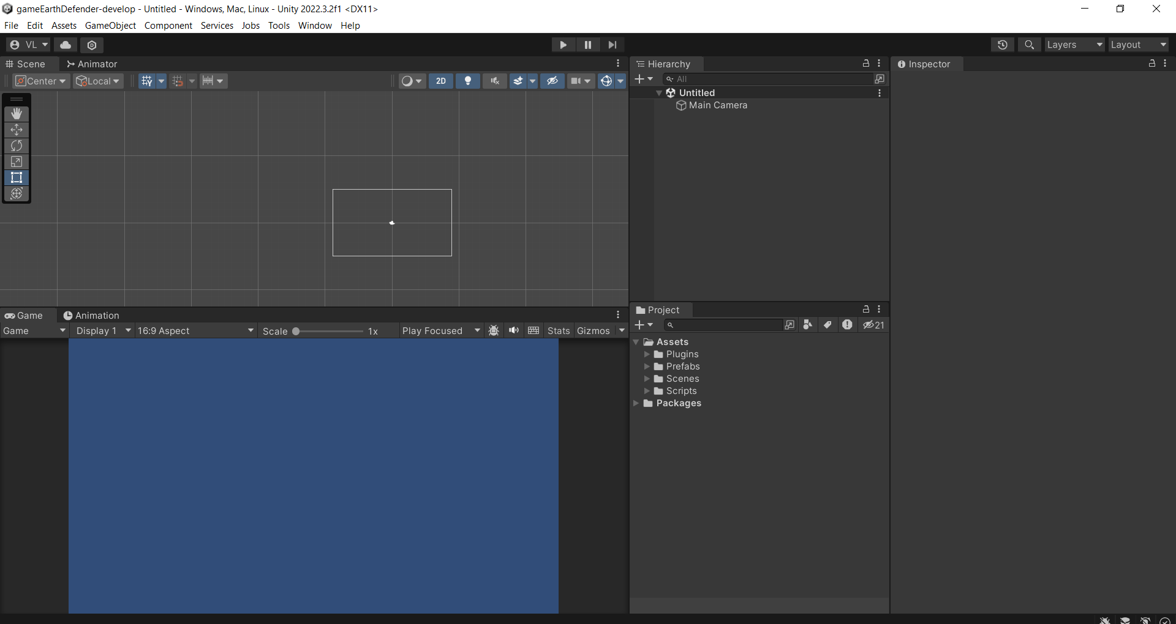

Hình 22: Đợi một lúc cho đến khi dự án hoàn thành tải và hiện ra là xong

## **Tùy chỉnh dự án để không phát sinh lỗi khi chạy game:**

Như em đã trình bày ở tuần thứ tư, trước khi bắt đầu một dự án thì cần phải chỉnh nền tảng phát triển cho dự án.

Mặc dù khi làm thì em đã đặt dự án là nền tảng Mobile, tuy nhiên khi tải dự án về từ Git Hub thì nó vẫn để dự án là Window, Mac và Linux.

Do vậy, để tránh xung đột setting của Mobile và window để tránh gây ra lỗi khi chạy game, cần phải đổi lại nền tảng phát triển cho dự án khi tải về từ Git Hub.

**Bước 1:** Chọn “File” ở góc trên bên trái màn hình -> Chọn “Build Setting”:

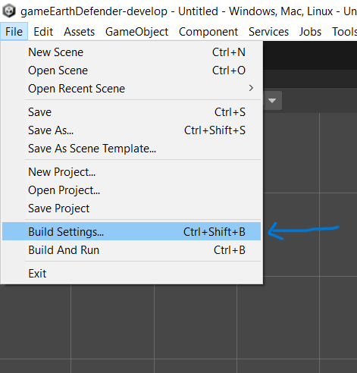

Hình 23: Chọn “File” ở góc trên bên trái màn hình -> Chọn “Build Setting”

**Bước 2:** Cửa sổ “Build Setting” hiện ra, chọn nền tảng Mobile và chọn “Switch Platform”:

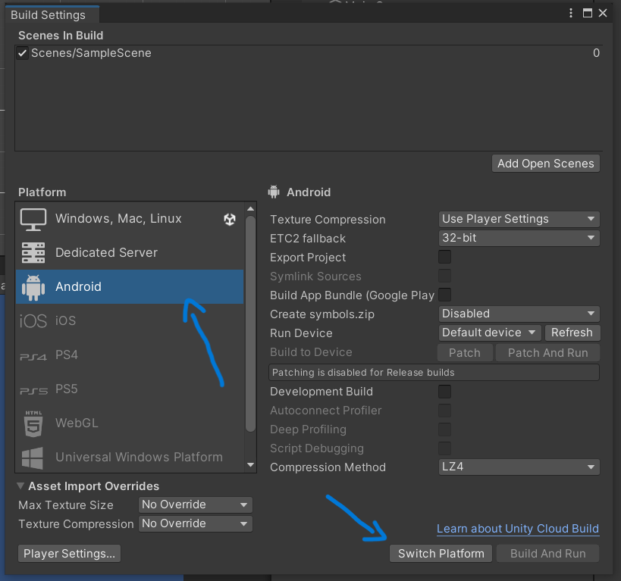

Hình 24: Cửa sổ “Build Setting” hiện ra, chọn nền tảng Mobile và chọn “Switch Platform”

**Bước 3:** Chờ đợi chuyển đổi một lúc là hoàn thành. Cuối cùng là đặt hiển thị ở cửa sổ Game là “16:9 Portraid”:

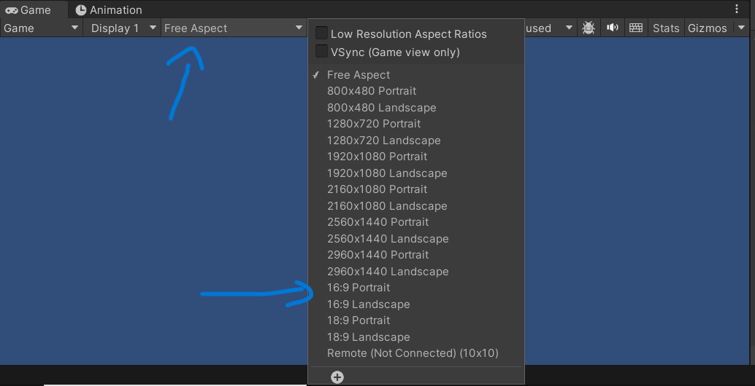

Hình 25: đặt hiển thị ở cửa sổ Game là “16:9 Portraid”

Như vậy, màn hình phát triển và chạy game đã chuyển sang màn hình dọc để làm việc:

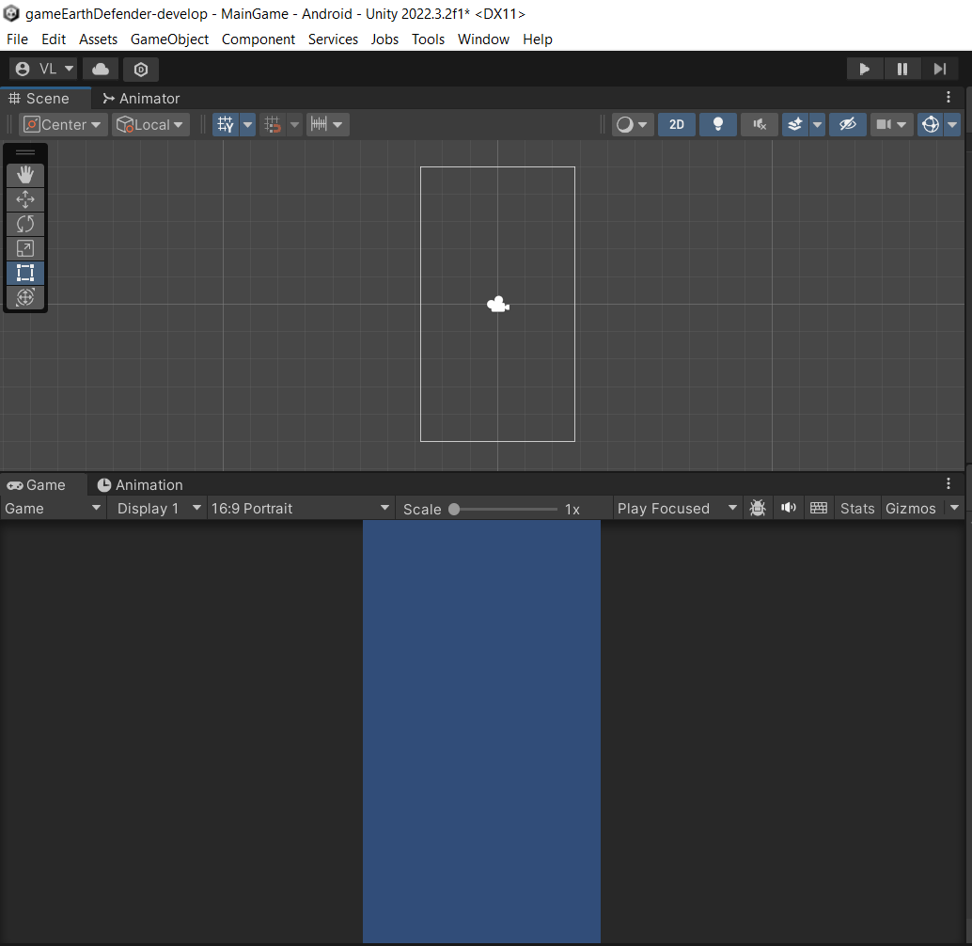

Hình 26: Màn hình làm việc đã chuyển sang màn hình dọc như Mobile

1. **MỞ CÁC SCENES ĐỂ CHẠY KIỂM THỬ CHƯƠNG TRÌNH GAME:**

Ở đây, mặc dù đã chuyển đổi nền tảng thành công, tuy nhiên ở trên các cửa sổ ngoại trừ cửa sổ folder không có gì cả. Tại sao?

Đó là bởi vì cơ chế quản lý Scenes của trò chơi.

Đây là nội dung em sẽ nghiên cứu ở tuần thứ tám. Tuy nhiên ở đây em sẽ nói một chút.

Scene là các màn chơi mà ta có thể tượng tác được ví dụ như:

* Màn chơi chính (main game)
* Main Menu
* Pause Menu

Có thể hiểu đơn giản là các hệ thống mà người chơi có thể nhìn vào và tương tác được với chức năng của scene đó.

Mỗi scene có các tương tác khác nhau như:

* Màn chơi chính là dùng để chơi trò chơi
* Main Menu dùng để vào màn chơi chính hoặc thoát game.

Nên ở đây, để chạy chương trình và kiểm tra cái gì cần phải mở scene đó.

**Bước 1:** Nhìn vào cửa sổ Folder sẽ thấy folder “Scenes” dùng để lưu trữ các scene đã tạo:

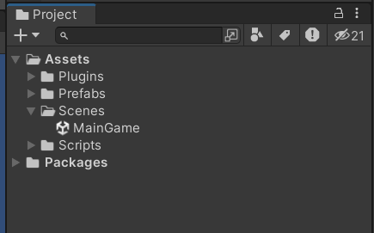

Hình 27: Thấy folder “Scenes” dùng để lưu trữ các scene đã tạo

**Bước 2:** Ta muốn mở Scene nào thì Double Click vào Scene đó. VD: MainGame

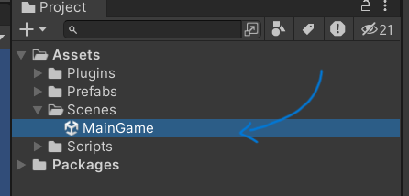

Hình 28: Mở Scene bằng cách double click vào Scene đó. VD: mainGame

Như vậy, tất cả nội dung trong Scene đó sẽ mở ra và cho người phát triển làm và thử nghiệm:

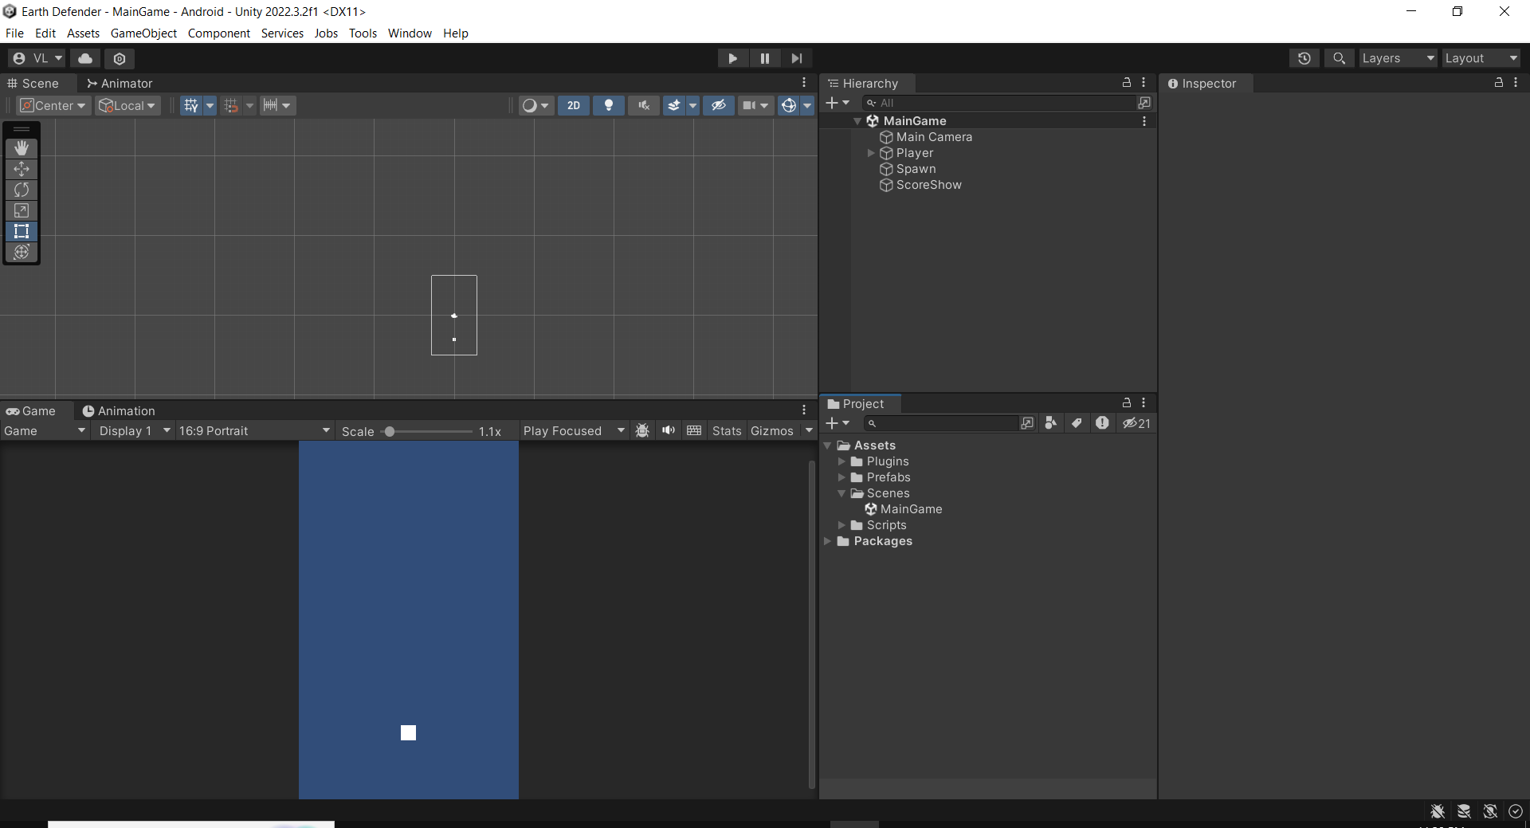

Hình 29: Nội dung Scene “MainGame” mở ra và cho người phát triển là và chạy thử nghiệm

1. **NHÌN LẠI CÁC CỬA SỔ LÀM VIỆC CỦA UNITY:**

Trong Unity có 5 cửa sổ làm việc chính bao gồm: Scene, Game, Hierachy, folder và Inspector.

**Cửa sổ Scene:**

Cửa sổ Scene là cửa sổ chính dùng để xây dựng Scene, bao gồm làm việc UI (Main Menu), xây dựng map, đặt vị trí cho các đối tượng trên map,…..

Nói chung là tạo ra không gian tượng tác trong game.

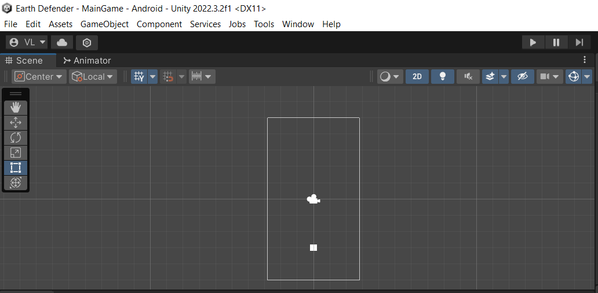

Hình 30: Cửa sổ Scene

**Cửa sổ Game:**

Đây là cửa sổ sử dụng để chạy thử nghiệm để kiểm thử game. Mỗi lần hoàn thành một chức năng có thể chạy để xem chức năng đó có thể hoạt động đúng hay không.

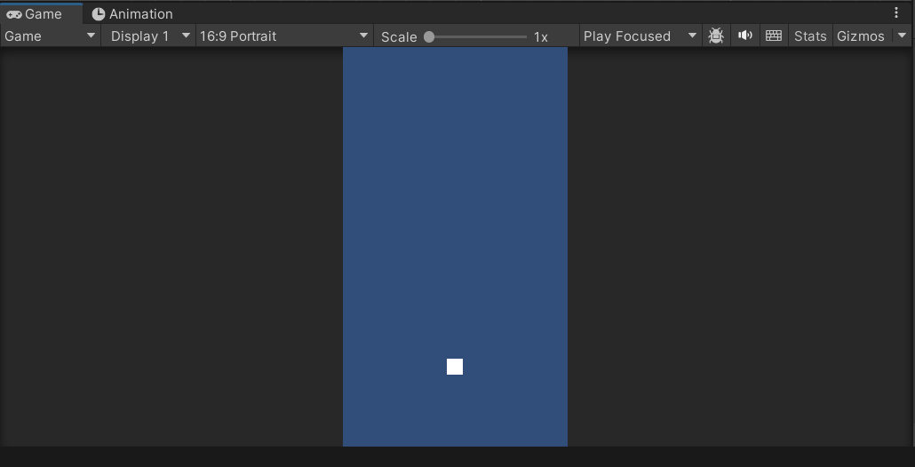

Hình 31: Cửa sổ Game

**Cửa sổ Folder:**

Đây là cửa sổ lưu trữ tất cả dữ liệu của các đối tượng, hình ảnh, âm thanh,…. Sử dụng trong cả trò chơi.

Người có thể lấy ra để sử dụng để phát triển, tham chiếu đối tượng để spawn,…..

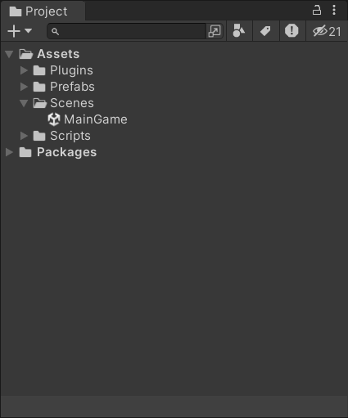

Hình 32: Cửa sổ Folder chứa dữ liệu tất cả các thứ sử dụng trong trò chơi

**Cửa sổ Hierarchy:**

Cửa sổ Hierarchy là cửa sổ quản lý tất cả các đối tượng sử dụng để xây dựng các thành phần cho Scene đa xây dựng.

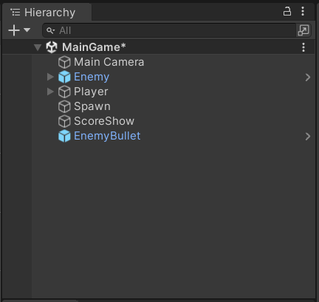

Hình 33: Cửa sổ Hierarchy

Ví dụ như ảnh dưới đây ta có: Player, EnemyBullet, Enemy.

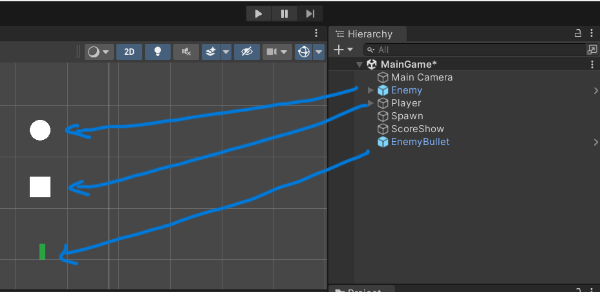

Hình 34: Ví dụ về cửa sổ Hierarchy quản lý đối tượng

**Cửa sổ Inspector:**

Đây là cửa sổ chính cuối cùng của Unity, sử dụng để quản lý tất cả các Component của một đối tượng trong game.

Các Component đóng vai trò tạo nên hành vi và đặc điểm của một đối tượng. Do đó cửa sổ này cũng rất quan trọng.

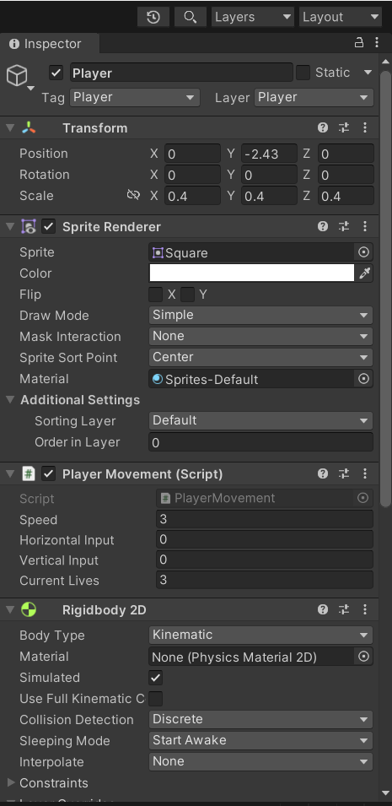

Hình 35: Cửa sổ Inspector chứa các component của đối tượng “Player”

1. **CÁCH CHẠY KIỂM THỬ GAME:**

Lý do ở trên em giới thiệu lại các cửa sổ làm việc là để thực hiện kiểm tra chương trình.

1. **Chạy kiểm thử game:**

Đầu tiên là chạy game để kiểm thử trò chơi. Như em đã đề cập ở trên, cửa sổ game sử dụng để chạy game và kiểm tra xem chức năng đã hoạt động chưa.

Chỉ cần nhấn nút Play ở góc giữa bên trên cửa sổ Scene:

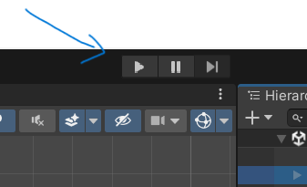

Hình 36: Nút Play chạy game

Là game đã có thể chạy được ở cửa sổ Game:

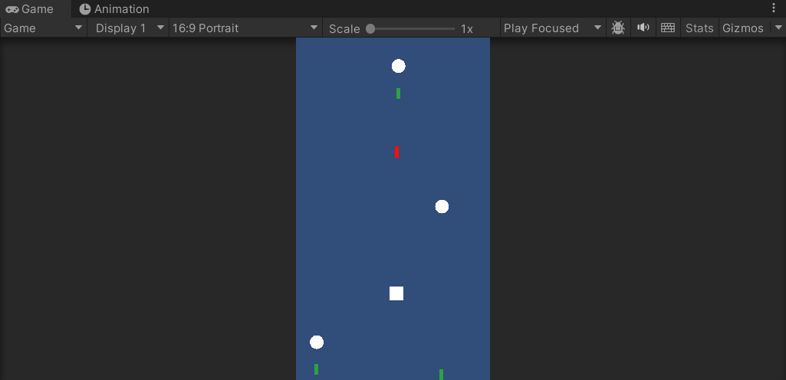

Hình 37: Game đã chạy ở cửa sổ Game

Nó cũng có 3 nút tương ứng với:

* Nút bên trái: bắt đầu chạy game
* Nút giữa: tạm dừng game
* Nút bên phải: chuyển đi một bước khi tạm dừng

1. **Kiểm tra Component của đối tượng:**

Component là gì thì chi tiết em đã đề cập ở báo cáo tuần thứ năm. Component đóng vai trò quan trong phát triển game Unity:

* Component đặc điểm: cho đối tượng đặc điểm của component đó
* Component Script: Code người phát triển làm để cho đối tượng các hành vi mong muốn.

Nó đóng góp lớn cho phát triển game Unity.

Để kiểm tra Component của một đối tượng rất đơn giản. Chỉ cần click chuột vào đối tượng đó:

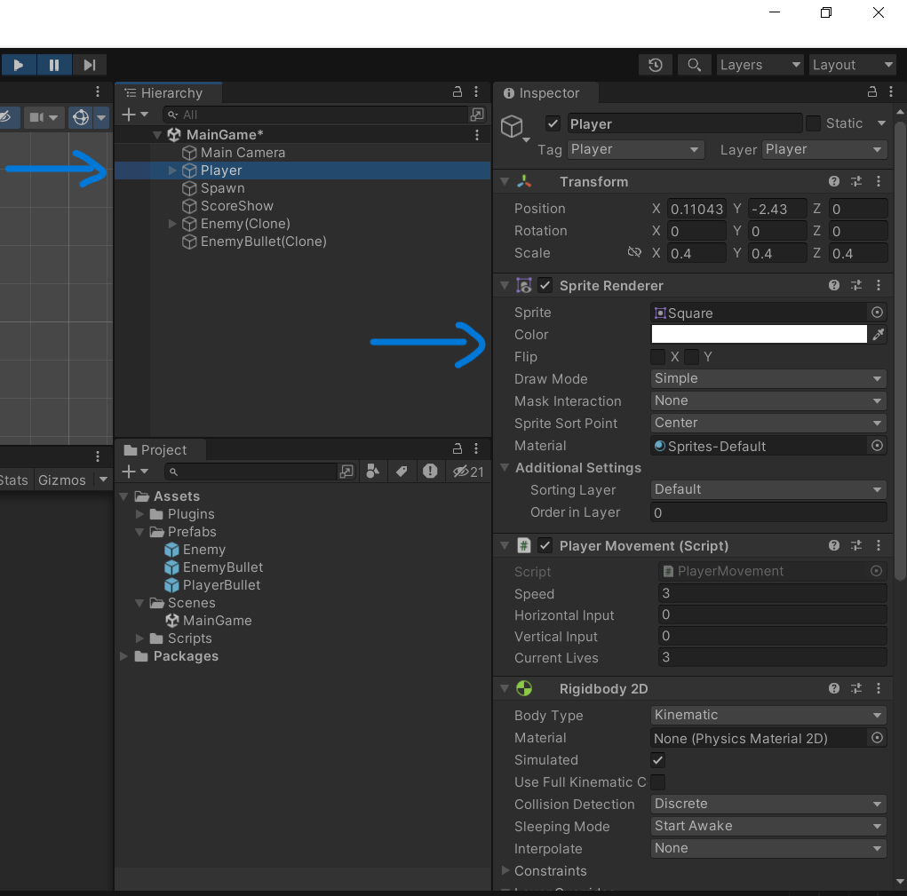

Hình 38: Click vào đối tượng và các component của nó sẽ hiện ra ở cửa sổ Inspector

Làm tương tự như vậy với các đối tượng Prefab trong folder “Prefabs”. Tuy nhiên để làm việc sâu hơn với các đối tượng Prefab, ta cần phải double click chuột vào đối tượng đó để mở ra phần chuyên dụng cho đối tượng Prefab:

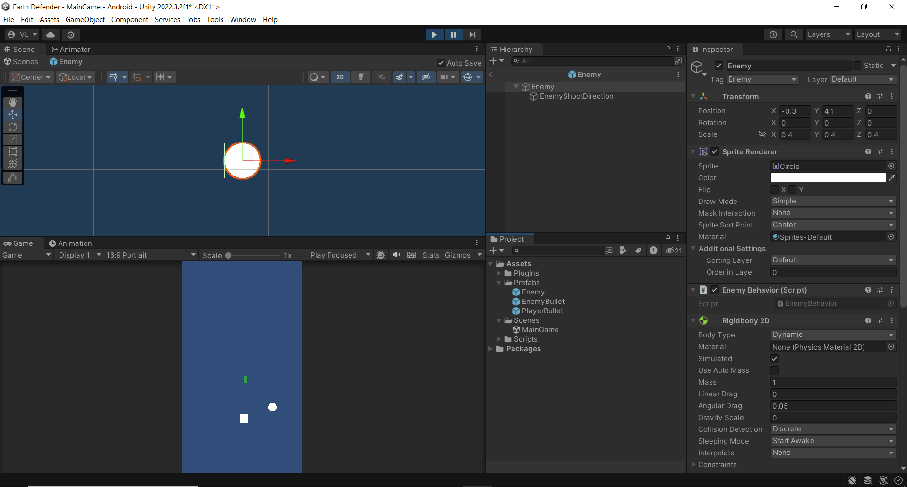

Hình 39: Double click và nó mở ra không gian làm việc riêng cho đối tượng Prefab “Enemy”

Để trở lại màn hình làm việc chính thì chỉ cần ấn nút mũi tên trên cửa sổ Hierarchy là xong:

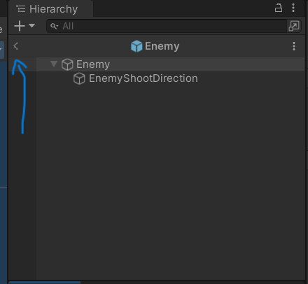

Hình 40: Nhấn nút mũi tên sẽ trở lại màn hình làm việc chính

1. **Kiểm tra Script của đối tượng:**

Script là component đóng vai trò tạo nên hành vi của đối tượng. Vì mỗi đối tượng có thể có chung hoặc nhiều script khác nhau.

Vì vậy, kiểu chương trình của game sẽ là các script riêng biệt.

Vậy để kiểm tra code sẽ cần phải mở một script ra bằng cách vào folder Script trong cửa sổ Folder, chọn script muốn mở:

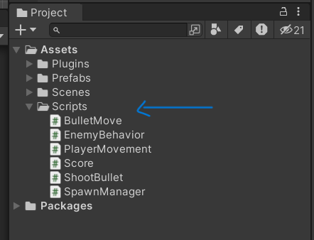

Hình 41: Mở folder Script và chọn script muốn mở

Khi chọn một script thì ta có thể xem nhanh script đó ở cửa sổ Inspector:

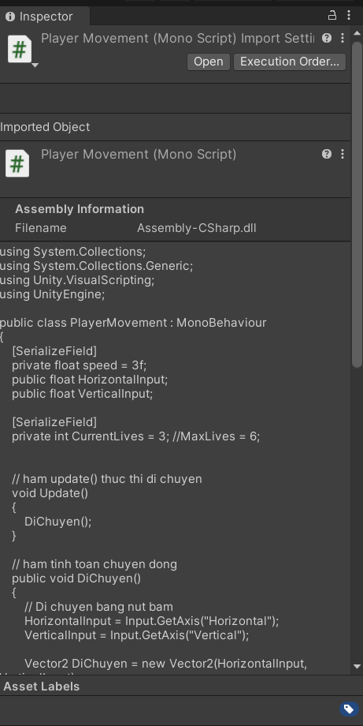

Hình 42: Chế độ xem nhanh script trên cửa sổ Inspector

Tuy nhiên, đây chỉ là chế độ xem nhanh, ta không thể lập trình hay chỉnh sửa được. Nên để mở hẳn nó ra, chọn nút “Open” như ảnh ở trên hoặc Double click chuột vào script đó để mở Visual Studio Code và lập trình:

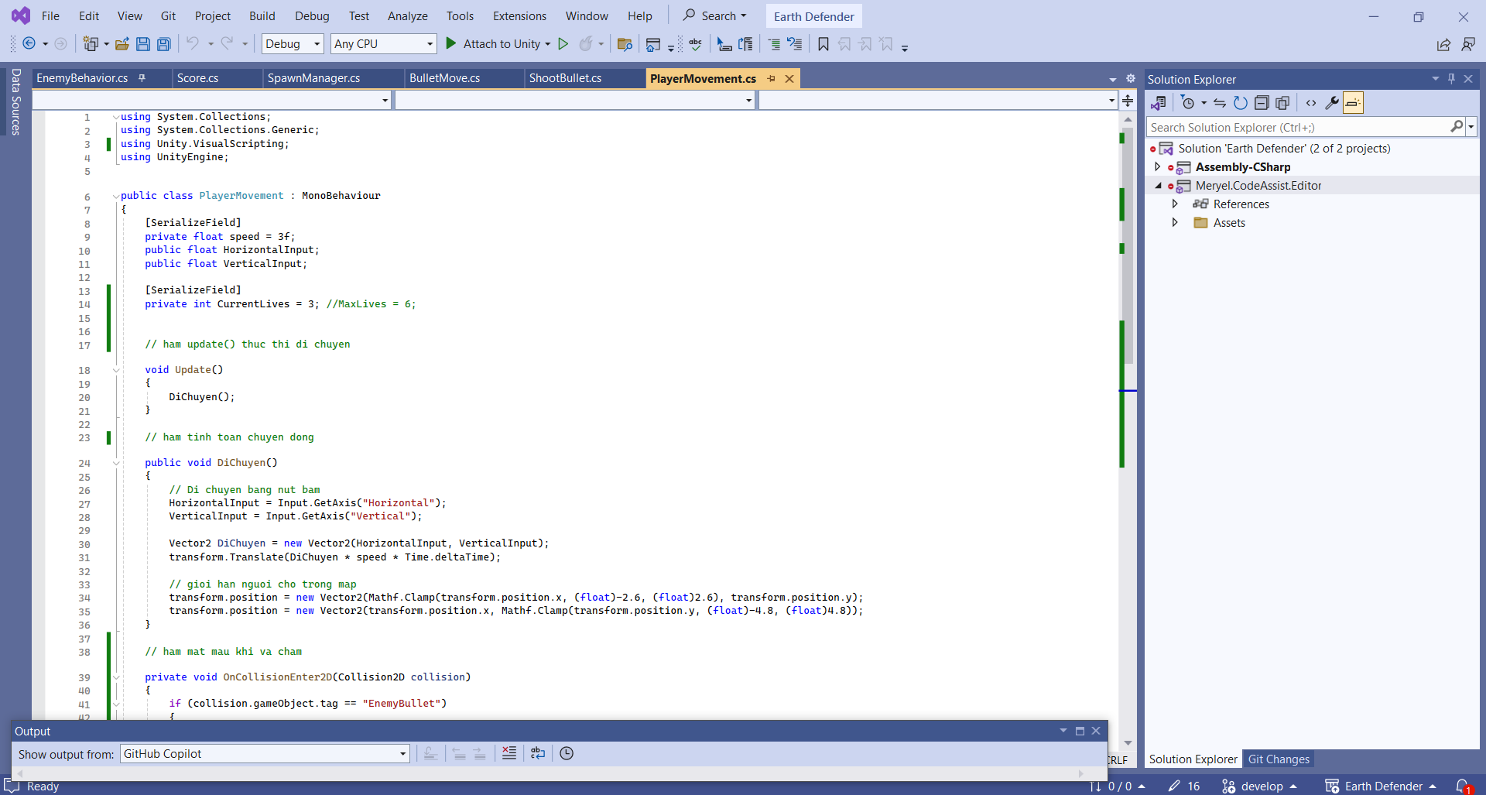

Hình 43: phần mềm visual Studio code hiện ra và có thể lập trình

Từ đó thì có thể kiểm tra code xem có lỗi hay không, chỉnh sử code để hoàn thiện hành vi của đối tượng hoặc lập trình các chức năng mới,…..

Trên đây là nội dung hướng dẫn chương trình của em. Nó bao gồm cách tải, mở Unity, mở một dự án tải về, cài đặt không cho xung đột nền tảng để tránh lỗi khi chạy game, các chạy game, kiểm tra component và code.

Vì nội dung của bài hướng dẫn này được em thực hiện ở tuần thứ năm. Do đó các update sau có thể sẽ không xuất hiện ở trong hình ảnh của bài này.